
二○二二年东营市初中学业水平考试
地理试题

（总分100分 考试时间 60分钟）
注意事项：
1.本试题分第Ⅰ卷和第Ⅱ卷两部分。第Ⅰ卷为选择题，50分；第Ⅱ卷为综合题，50分；共100分。
2.答卷前务必将自己的姓名、座号和准考证号按要求填写在试卷和答题卡上的相应位置。
3.第Ⅰ卷每题选出答案后，都必须用2B铅笔把答题卡上对应题目的答案标号（ABCD）涂黑，如需改动，必须先用橡皮擦干净，再改涂其它答案。
4.第Ⅱ卷必须用0.5毫米黑色签字笔书写到答题卡题号所指示的答题区域,不得超出预留范围。
5.切记不要直接在试卷上答题。
第Ⅰ卷（选择题 共50分）
一、选择题（下列各题给出的四个选项中，只有一个选项是最符合题意的。每小题2分，共50分）
2022年1月15日，岛国汤加海底火山发生猛烈喷发，引发的海啸影响了整个太平洋沿岸地区。读图完成下面小题。
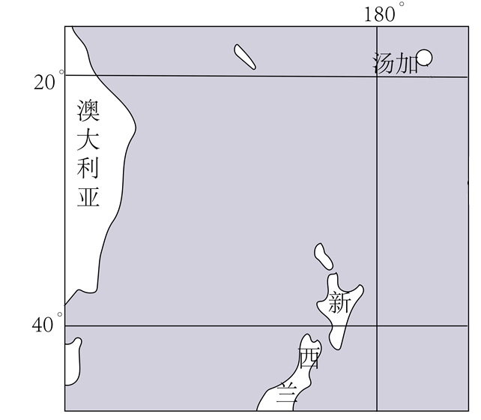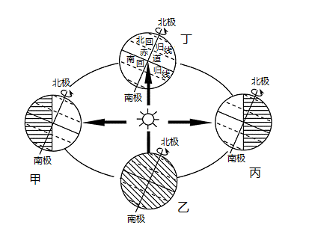
1. 左图中汤加的经纬度最接近（ ）
A. 18°N，175°W B. 18°S，175°W
C. 18°N，175°E D. 18°S，175°E
2. 右图为地球公转示意图。汤加火山喷发当天，地球运行在公转轨道的（ ）
A. 甲-乙段 B. 乙-丙段 C. 丙-丁段 D. 丁-甲段
3. 下图为某地等高线地形图（局部），图中 X、Y 为等高线(等高距为 100 米)，X 海拔 500 米，L 为河流，H 为湖泊。关于图中信息判断，正确的是（ ）
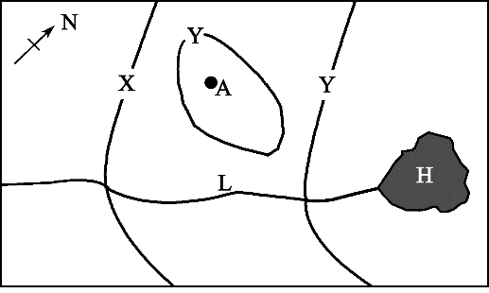
A. L河自西南流向东北 B. L河为外流河
C. Y海拔为600米 D. A地海拔可能为260米
下图示意小明所在学校和火车站周边的道路网。读图，完成下面小题。
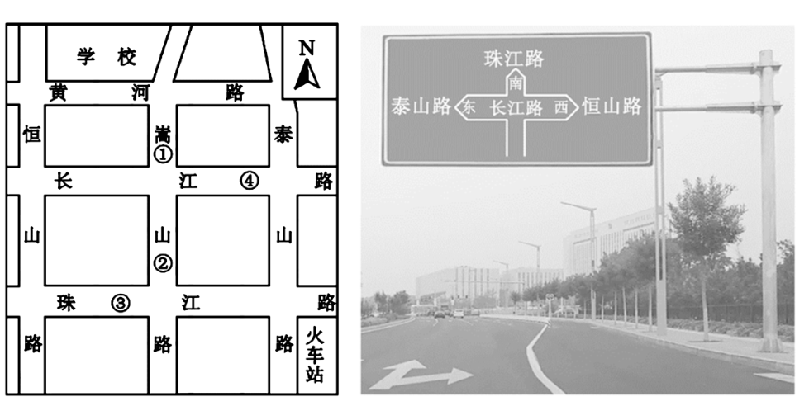
4. 小明在从学校去火车站的路上，拍摄了一张照片（右图）。他拍摄照片的位置可能位于（ ）
A. ①地 B. ②地 C. ③地 D. ④地
5. 左图中珠江路实际距离为1500米，若图上距离为5厘米，则该图比例尺为（ ）
A. 1:300 B. 1:3000 C. 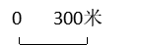 D. 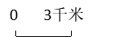
中老铁路（昆明-万象）是中国“一带一路”战略对接东南亚的重要项目，于2021年12月3日全线开通。开通当日，小丽乘首通列车到老挝旅游。读图，完成下面小题。
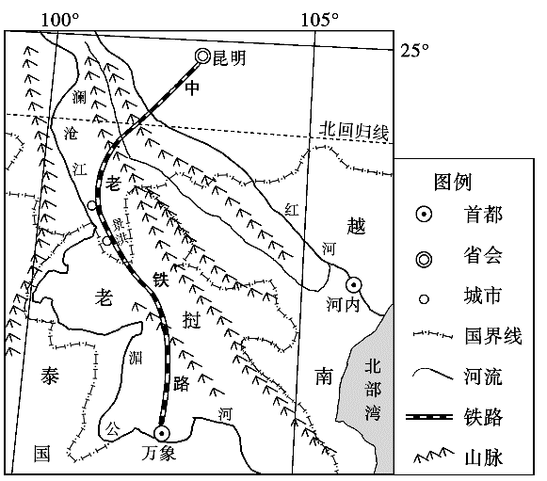
6. 小丽搜集了图示区域（如图）的资料，其中描述正确的是（ ）
A. 地形以山地、高原为主
B. 大部分地区位于亚热带
C. 河流流量季节变化小
D. 铁路经中国、越南到达老挝
7. 下面是小丽的旅游见闻，其中不可信的是（ ）
A. 列车经过了多座隧道和桥梁
B. 沿途村寨有许多双层木楼或竹楼
C. 正值雨季，多处山体滑坡
D. 在老挝首都万象见到了多座佛寺
下图是中东地区局部图。读图，完成下面小题。
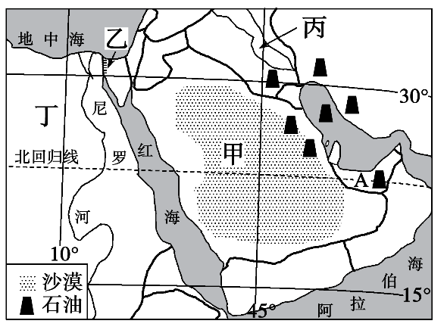
8. 关于图示区域的描述，正确的是（ ）
①甲国石油主要分布在波斯湾及其沿岸地区
②乙处运河沟通了太平洋和印度洋
③丙地适合发展灌溉农业
④丁国居民主要信仰伊斯兰教
A. ①②③ B. ②③④ C. ①②④ D. ①③④
9. 图中A处是阿拉伯联合酋长国。目前已建成全球装机容量最大的太阳能光伏电站。阿拉伯联合酋长国建光伏电站的主要目的是（ ）
A. 吸引游客前往参观 B. 减少石油的开采和出口
C. 向经济多样化发展 D. 增加就业机会，提高居民收入
10. 关于欧洲西部地理特征的叙述，正确的是（ ）
A. 工业技术水平高 B. 经济以畜牧业主
C. 平原广，耕地多 D. 温带季风气候显著
非洲西部的塞拉利昂被称为“钻石之国”，河流汛期之后往往是钻石采集的高峰。读图，完成下面小题。
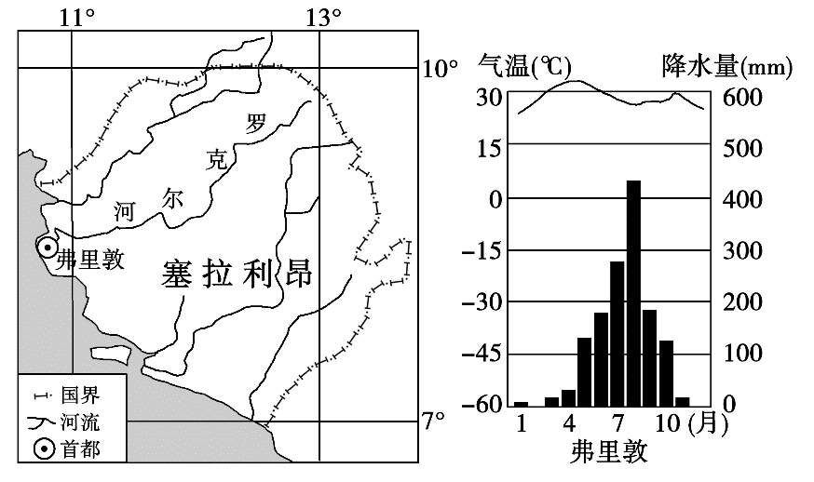
11. 当地人采集钻石的最佳时期是（ ）
A. 1～3月 B. 4～5月 C. 6～9月 D. 11～12月
12. 下列关于塞拉利昂的描述正确的是（ ）
A. 西南部濒临印度洋 B. 经济落后，粮食短缺
C. 冬季寒冷干燥，夏季炎热多雨 D. 地势西南高，东北低
读澳大利亚图（下图），完成下面小题。
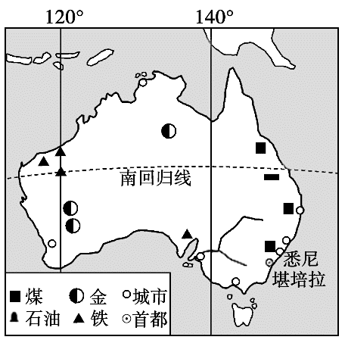
13. 关于澳大利亚自然环境特征的描述，正确的是（ ）
A. 四面临海的岛国
B. 铁矿主要分布在东部山地
C. 大部分地区高温多雨
D. 袋鼠和桉树是其特有生物
14. 关于澳大利亚社会经济特征的叙述，正确的是（ ）
A. 地广人稀，人口集中在低纬度地区
B. 矿产品出口量大，工矿业发达
C. 粗放牧羊带分布在东南沿海
D. 高新技术产业是其经济支柱
15. 关于极地地区地理特征的叙述，正确的是（ ）
A. 全部位于寒带地区 B. 至今无常住人口
C. 北极地区风力更大 D. 南极地区气温最低
16. 下列关于我国人口和民族的叙述，正确的是（ ）
A. 人口增长速度逐年加快
B. 国内人口大量向西部地区迁移
C. 西南地区少数民族众多
D. 那达慕大会是维吾尔族的传统节日
读四个省级行政区轮廓示意图（下图），完成下面小题。
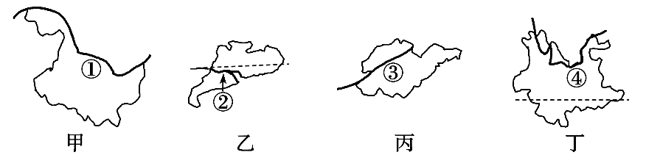
17. 关于四省自然特征与农业的叙述，正确的是（ ）
A. 甲省黑土肥沃，是重要的商品粮基地 B. 乙省气候冷湿，农作物一年一熟
C. 丙省位于暖温带，盛产小麦、甜菜 D. 丁省位于半干旱区，畜牧业主
18. 有关图中河流的描述，正确的是（ ）
A. ①河段流经地势第二级阶梯，水能丰富 B. ②河段汛期长，航运价值高
C. ③河段流速快，含沙量大 D. ④河段水量丰富，水流平稳
长江三角洲地区城市集中，人口密集，经济发达。是我国最具经济活力的地区之一。读长江三角洲示意图，完成下面小题。
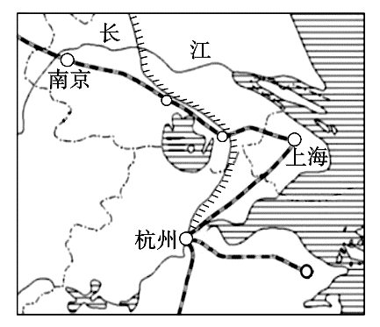
19. 关于本区的描述，正确的是（ ）
A. 濒临东海和南海
B. 京广铁路贯穿南北
C. 江海联运助推经济快速发展
D. 南京辐射带动作用最显著
20. 长江三角洲地区景色优美，旅游业发达。下列旅游资源位于本区的是（ ）
A. 黄山奇松 B. 西湖断桥 C. 庐山飞瀑 D. 泰山石刻
塔里木盆地是干旱的宝地，曾经黄沙漫天，荒无人烟，如今油井林立，生机勃勃。读图，完成下面小题。
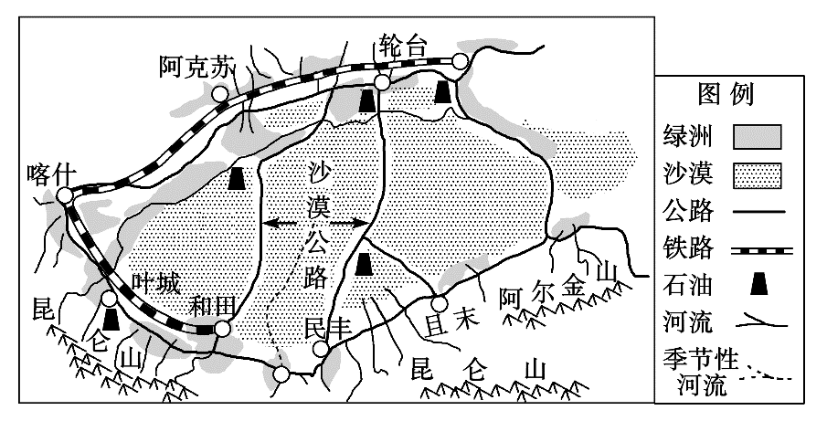
21. 下列描述与该区域地理特征相符的是（ ）
A. 油田都分布在盆地内部 B. 沙漠公路的修建主要为方便居民出行
C. 城镇、绿洲多沿盆地边缘分布 D. 绿洲水源来自祁连山冰雪融水
22. 在沙漠公路两边设置栅栏和草方格，并种植了梭梭、红柳等耐旱植物，主要目的是（ ）
A. 美化环境 B. 保护牧草 C. 防风固沙 D. 调节气候
我国某地居民就地取材，用竹木扎制屋架，茅草覆顶，建造的房屋远看像船底，称为船形屋。读图，结合文字材料，完成下面小题。
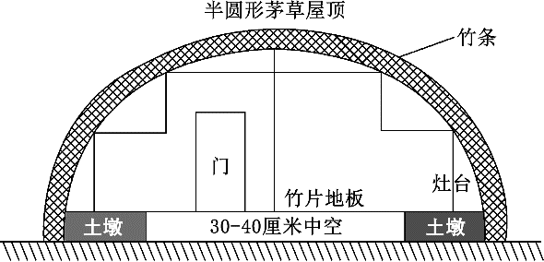
23. 该传统民居最有可能位于（ ）
A. 吉林省 B. 新疆维吾尔族 C. 海南省 D. 宁夏回族自治区
24. 该传统民居反映出当地的气候特点是（ ）
A 炎热干燥 B. 潮湿闷热 C. 冬冷夏热 D. 寒冷多雪
25. 下列关于香港、澳门、台湾社会经济特征的叙述，正确的是（ ）
A. 香港为内地发展提供了技术和自然资源
B. 转口贸易是澳门的支柱产业
C. 台湾省居民以高山族为主
D. 祖国大陆是台湾省最大的贸易伙伴
第Ⅱ卷(综合题 共50分)
二、综合题（50分）
26. 南亚历史悠久，文化灿烂，是古印度文明的发祥地。印度和巴基斯坦是该地区两个重要的国家。读图，完成下列问题。
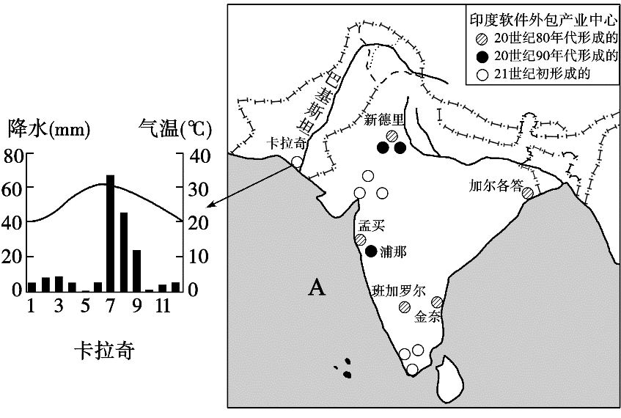
（1）中国每年从波斯湾地区进口大量石油。2021年7月，一艘悬挂中国国旗油轮在A海域航行期间，国旗大部分时间飘向________方向，该海域的名称是________ 海。
（2）20世纪80年代形成的印度软件外包产业中心主要分布在班加罗尔、新德里等大城市，这些大城市发展软件外包产业的优势条件是________。
（3）自20世纪90年代以来，印度软件外包产业中心的空间分布发生了很大变化，读图归纳变化特点。________。
（4）卡拉奇是巴基斯坦最大的城市，据图描述该城市的气候特点。________。
27. 智利是世界上最狭长的国家，境内多火山、地震。随着“一带一路”战略不断推进，中智两国经贸合作进一步密切。读图，回答下列问题。
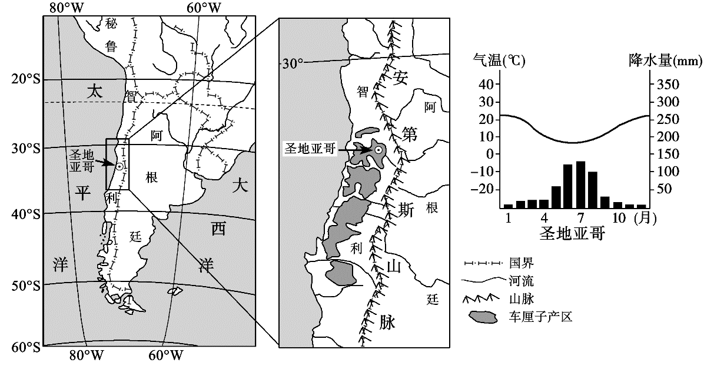
（1）据图描述智利的纬度位置。________。
（2）智利多火山、地震的原因是________。
中国商场里有许多来自智利的农产品，其中车厘子（中国称大樱桃）深受欢迎。车厘子夏季成熟，喜光喜温而不耐寒。智利车厘子多种植在山间谷地的向阳坡。
（3）根据图文资料分析，智利盛产车厘子的自然条件有________。
2021年12月1日，刚刚采摘的5000吨车厘子从智利发货，于12月25日到达中国，以丰富我国元旦和春节市场。
（4）这批车厘子出口到中国采用的运输方式是________。
（5）你认为智利车厘子在中国市场畅销的主要原因有哪些？
28. 西藏自治区蓝天白云，牧草青青；东北黑土地，稻麦飘香。读图，完成下列问题。
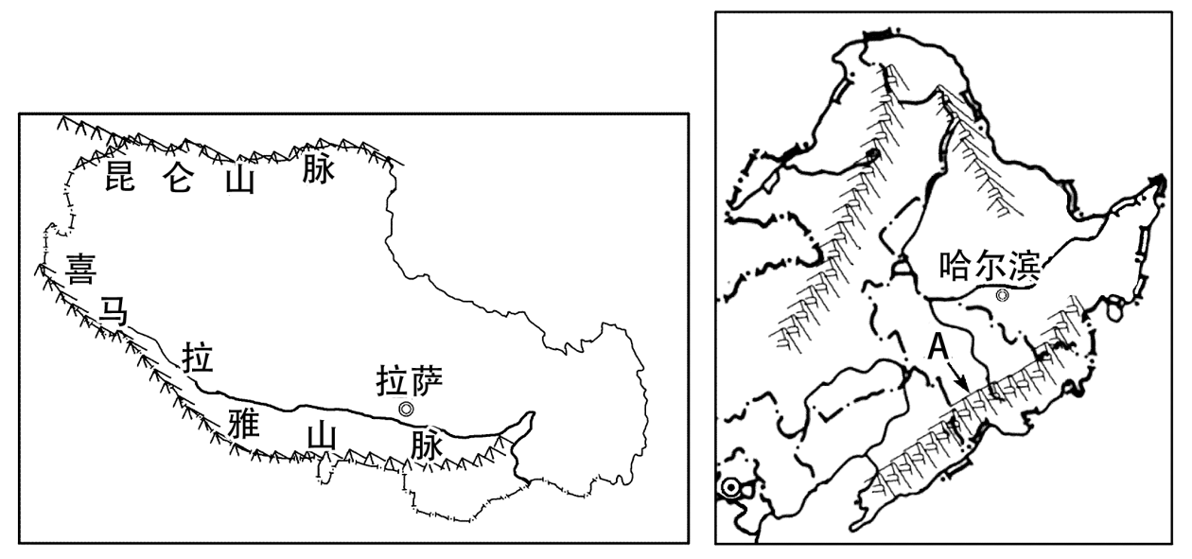
（1）拉萨位于________谷地；山脉A是________。
（2）与哈尔滨相比，拉萨冬季更温暖。其原因是________。
20世纪90年代，东北地区经济发展遭遇瓶颈，大量青壮年外出务工。从2013年开始，东北地区常住人口持续多年净流出。
（3）简述人口流失对东北地区社会经济发展造成的不利影响。________。
（4）两地文化都具有浓郁的地方特色，下列民俗风情在西藏能体验到的有________。（填代号）
①欢庆雪顿节 ②举办冰雕艺术节 ③唱二人转 ④喝酥油茶 ⑤扭大秧歌
29. 大美神州，醉美贵州。贵州省是世界上喀斯特地貌发育最典型的地区之一。读图，完成下列问题。
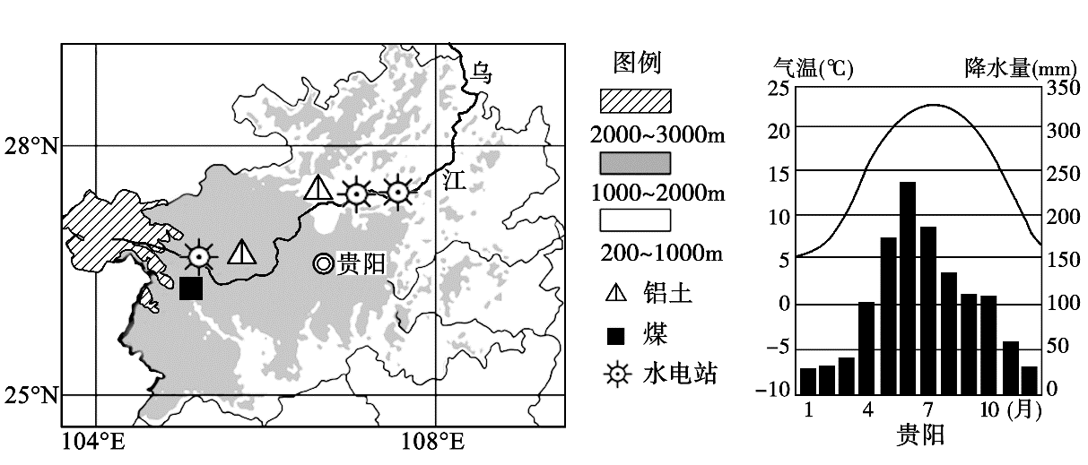
（1）贵州省的简称是________（填双简称）；贵州省的总体地势特征是________。
（2）贵州省素有“八山一水一分田”、“天无三日晴，地无三里平”之说，请据此描述贵州省地理环境的特点。________。
（3）冶金工业对资源的消耗很大。炼铝业是贵州省重要的工业部门之一，据图分析贵州省发展炼铝业的自然条件。________。
贵州境内石灰岩广布，大部分地区土层较薄。长期不合理的垦殖活动造成严重的水土流失，导致岩石大面积裸露，出现土地石漠化现象。
（4）结合图文资料，分析贵州省土地石漠化现象产生的自然原因。________。
30. 黄河孕育了古老的中华文明，见证着时代的发展成就。进入21世纪，黄河流域开启了综合治理、生态保护的新篇章。读图完成下列问题。
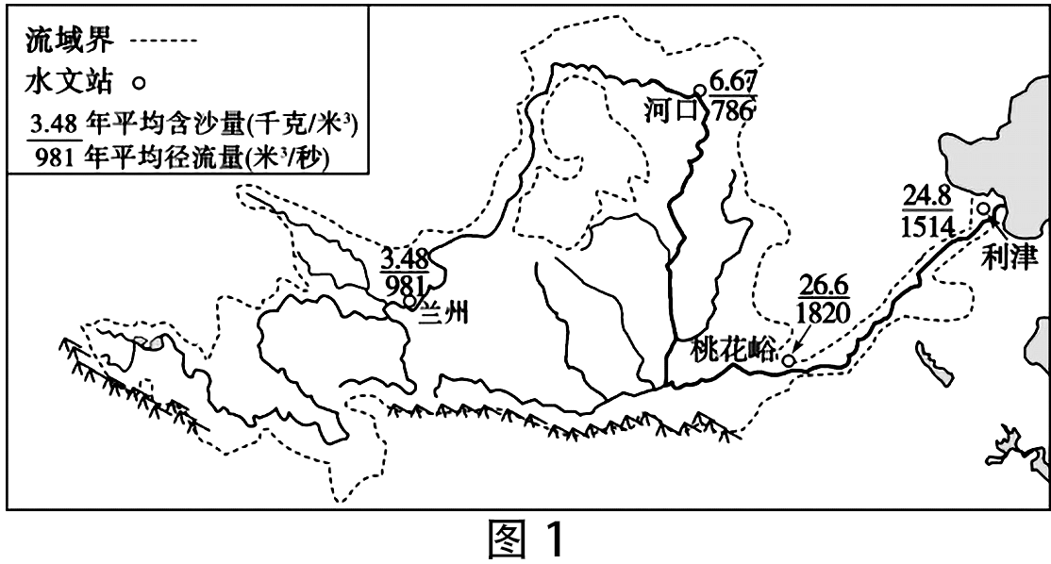
（1）惊叹于黄河的恢弘气势，李白吟诵出“黄河之水天上来，奔流到海不复回”的壮丽诗篇。“天上”是指________山,这里的冰川逐年萎缩，其原因是________。
（2）从图中可以看出，黄河年平均含沙量和年平均径流量均减少的河段是________，分析造成该河段年平均径流量减少的主要原因________。
呼包鄂榆城市群位于内蒙古、陕西、宁夏、山西交界地区，地跨内蒙古高原和黄土高原等地形区。这里资源丰富，城市较多，其中包括呼和浩特、包头两个大城市以及鄂尔多斯、榆林两个中等城市。
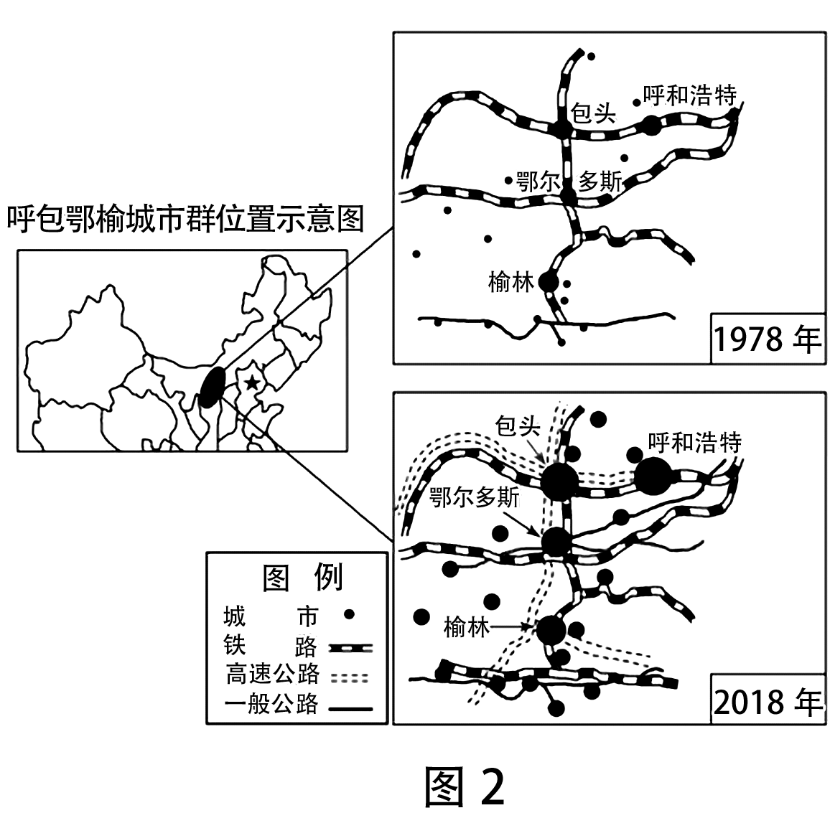
（3）对比1978年和2018年呼包鄂榆城市群城市、交通线分布示意图（图2），归纳该城市群40年来交通线的变化特点。________。
（4）该区域存在的主要生态环境问题有________，请列举内蒙古高原生态环境问题的治理措施________。

